COTHERM / EOL

Analyse Fonctionnelle Détaillée

Adaptation de l'interface EoL

Classification : | Confidentiel - Distribution Limitée aux équipes projets
Référence : | D19- Cotherm - EoL
Autheur(s) : | Siwar A.
Destinataire(s): | Boris GEOFFROY
Copies à : | Moatez D.  Mahdi B.

Table des Modifications

Version | Date | Modifications | Autheur(s) | Validateur(s) | Approbateur(s)
V0.9 | 25/11/2024 | Version initiale | Siwar A. | Mahdi B. | N/A

Table of contents
1. Objet 4
2. Rappel Exigences Clients 4
3. Indentification des Gaps 4
3.1. Analyse Détaillée Gap : G01 : 4
3.1.1. Existant 4
3.1.2. Modifications 4
3.1.3. Règles de Gestion 6
3.1.4. Scénarii de Test 6
3.2. Analyse Détaillée Gap : G02 : 7
3.2.1. Existant 7
3.2.2. Modifications 7
3.2.3. Règles de Gestion 7
3.2.4. Scénarii de Test 7
4. Textes et Libellés 8

Objet
Le présent document établit une analyse fonctionnelle détaillée des adaptations/extensions citées du progiciel MOMSOFT Smart Factory.
Ce document constitue l’élément d’entrée unique pour la réalisation technique des adaptations/extensions indiquées.
Une fois validée par le client, le présent document remplace tous les autres éléments portant sur le même objet et liant MOMSOFT au client.

Rappel Exigences Clients
Le présent document établit une analyse fonctionnelle de manière détaillée les exigences suivantes. La liste détaillée et mise à jour des exigences du projet sont définies dans le journal des exigences du projet.
ID | Exigence | Description
D19.B01 | Complément | Cette AFD traite les points cités dans le complément 3 du projet End Of Line.

Indentification des Gaps
La liste suivante définit les écarts/adaptations/suppression par rapport aux fonctionnalités existantes
ID | Type | Description
D19.G01 | Nouveauté | Adaptation de l'interface EoL en ajoutant l'étape de vérification dans l'interface EoL en fonction du produit.
D19.G02 | Modification | Adaptation de l'interface EoL en activant le bouton « Terminer la production »

Analyse Détaillée Gap : G01 :

Existant
Ce gap touche l’interface Smart Factory/Accueil / Production/ End of Line

Modifications
Les étapes de vérification seront affichées dans un modal, dans l’interface End Of Line contenant les informations suivantes :

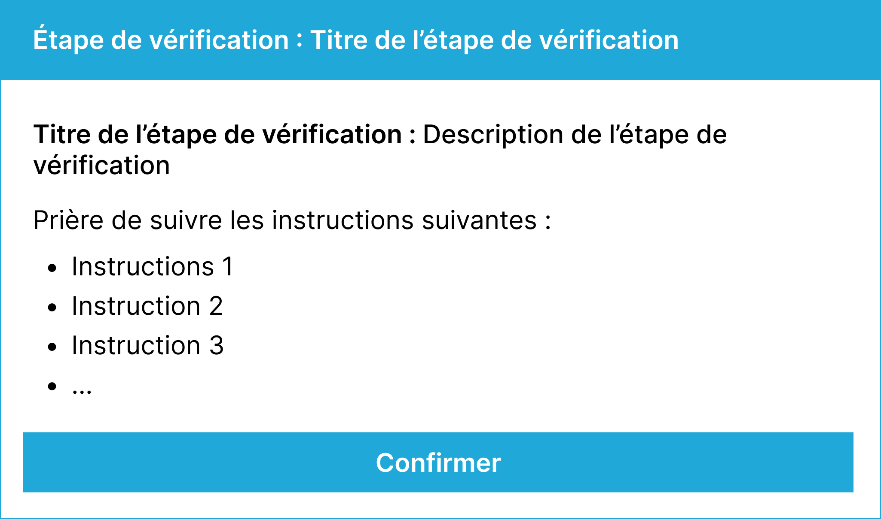

En-tête du modal : Étape de vérification (Instruction_type) : Titre (instruction_title)
Contenu du modal : Titre (instruction_title) : Description ( instruction_error_description)
« Prière de suivre les instructions suivantes : »
- Liste des instructions sous formes de puces
Bouton : « Confirmer ».

Pour chaque étape de la séquence, si une étape de vérification correspond à l’article de l’étape en cours, et lorsque le pesage est achevé, celle-ci est affichée dans un modal
Ex : state= « DROP_CARTON »,
Le poids de carton est reçu et avant de passer au state suivant : si l’article « carton » est avec étape de vérification (with_verification_step= True) alors le modal s’affiche avec l’étape de vérification correspondante et la liste des instructions.

Avec les conditions suivantes :
- Le modal ne peut pas être fermé via un bouton « x » ni en cliquant à l’extérieur. La seule action possible est de cliquer sur le bouton « Confirmer ».
- Lorsqu’un utilisateur clique sur « Confirmer », et l’étape de vérification de l’article nécessite une authentification ( « avec authentification »= True ) un modal d’authentification s’ouvre. L’utilisateur doit alors s’authentifier en scannant son matricule.
- Si le matricule saisi ne correspond pas à celui utilisé pour ouvrir la session End of Line, le modal d’authentification affiche une erreur : « Le matricule saisi ne correspond pas à la session ouverte » :
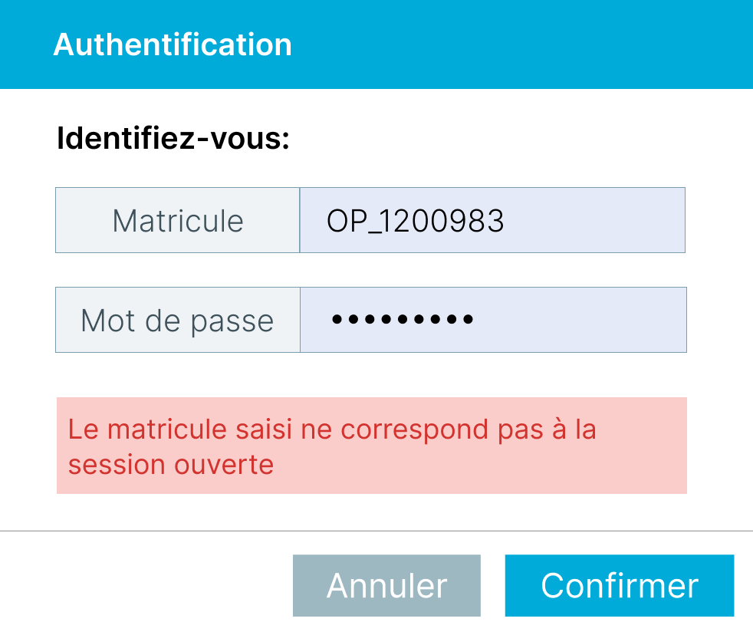

- La fermeture du modal d’authentification en cas d’erreur n’entraîne pas la fermeture du modal de l’étape de vérification.
- Lorsque le matricule est correctement saisi et validé, les deux modal se ferment automatiquement, et la séquence reprend son déroulement normal.
- Lorsque le modal est ouvert, l’actualisation de l’interface amène au même modal.

Lien du prototype :
https://www.figma.com/proto/vrXgl6MqLcRrYIBHDqPgkr/Cotherm?page-id=0%3A1&node-id=74-232&node-type=frame&viewport=466%2C888%2C0.09&t=ZLPNPAsKTq5Tgr2O-9&scaling=scale-down&content-scaling=fixed&starting-point-node-id=74%3A232&show-proto-sidebar=1

Règles de Gestion
ID | Type | Description
D19.G01.R01 | Ajout | L’étape de vérification s’affiche au cours du step de l’article correspondant
D19.G01.R02 | Ajout | Le modal étape de vérification ne se ferme pas en cliquant à l’extérieur
D19.G01.R03 | Ajout | Le modal d’authentification s’affiche en cliquant sur « Confirmer »
D19.G01.R04 | Ajout | L’authentification n’est validée que lorsque le matricule saisi / scanné est avec lequel la session est ouverte
D19.G01.R05 | Ajout | Les 2 modal (d’authentification de l’étape de vérification) se ferment lors de la validation de l’authentification
D19.G01.R06 | Ajout | Un message d’erreur s’affiche si le matricule est incorrect ou n’est pas celui de la session ouverte
D19.G01.R07 | Ajout | Le modal de l’étape de vérification reste ouvert lorsque le modal d’authentification est fermé à partir du bouton « annuler »
D19.G01.R08 | Ajout | Lorsque la modal est ouverte, l’actualisation de l’interface amène au même modal.
D19.G01.R09 | Ajout | Le modal d’authentification ne s’affiche que lorsque l’étape de vérification de l’article nécessite une authentification (« avec authentification » =True)

Scénarii de Test
ID | Type | Description
D19.G01.T01 | Ajout | Vérifier l’affichage de l’étape de vérification au cours du step de l’article correspondant.
D19.G01.T02 | Ajout | Vérifier l’affichage correcte du titre, description, et liste des instructions de l’étape de vérification.
D19.G01.T03 | Ajout | Vérifier que le modal étape de vérification ne se ferme pas en cliquant à l’extérieur.
D19.G01.T04 | Ajout | Vérifier que en cliquant sur confirmer le modal d’authentification s’affiche.
D19.G01.T05 | Ajout | Vérifier que l’authentification n’est validée que lorsque le matricule saisi / scanné est avec lequel la session est ouverte.
D19.G01.T06 | Ajout | Vérifier que les 2 modal (d’authentification de l’étape de vérification) se ferment lors de la validation de l’authentification.
D19.G01.T07 | Ajout | Vérifier l’affichage de message d’erreur si le matricule est incorrect ou n’est pas celui de la session ouverte.
D19.G01.T08 | Ajout | Vérifier que le modal de l’étape de vérification reste ouvert lorsque le modal d’authentification est fermé à partir du bouton « annuler ».
D19.G01.T09 | Ajout | Vérifier l’affichage et le non affichage du modal d’authentification en fonction de paramètre « avec authentification ».
D19.G01.T10 | Ajout | Vérifier que le modal « étape de vérification » reste ouvert même après actualisation de l’interface.

Analyse Détaillée Gap : G02 :

Existant
Ce gap touche l’interface Smart Factory/Accueil / Production/ End of Line

Modifications
Dans l’interface End of Line, en cliquant sur le bouton « Intervention Superviseur » un modal s’ouvre : Activer le bouton « Terminer la production »
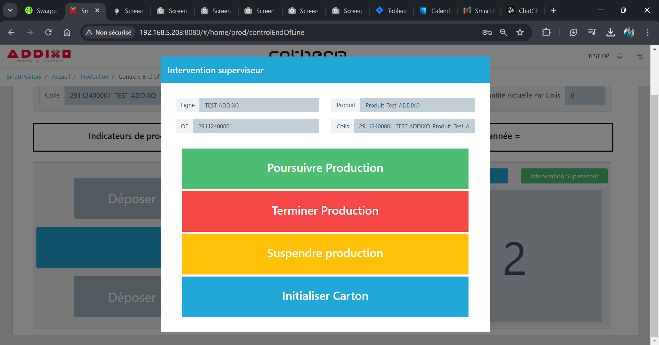
À l’appui sur terminer un modal de confirmation s’affiche, Ajouter un avertissement « Si vous confirmer, vous ne pouvez plus rouvrir cet OF : « {of_code} » sur cette ligne « {line_label} » ». :
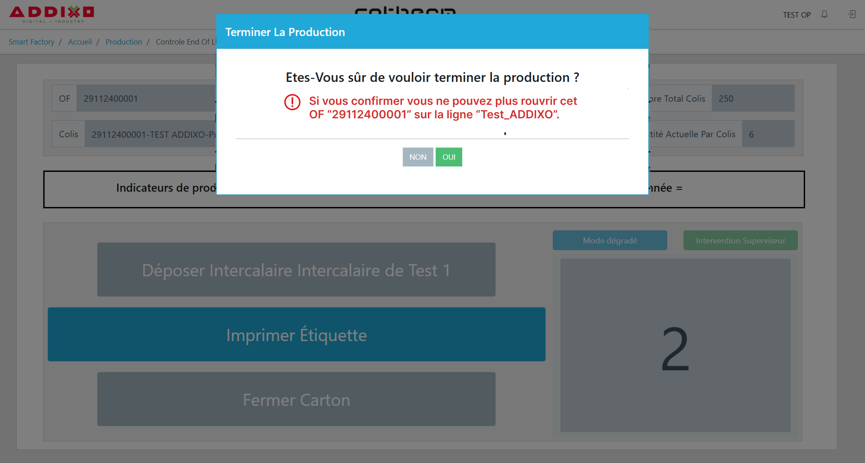
À l’appui sur « Oui » un modal d’authentification s’ouvre et la matricule introduite doit être celle d’un superviseur / Admin /manager.
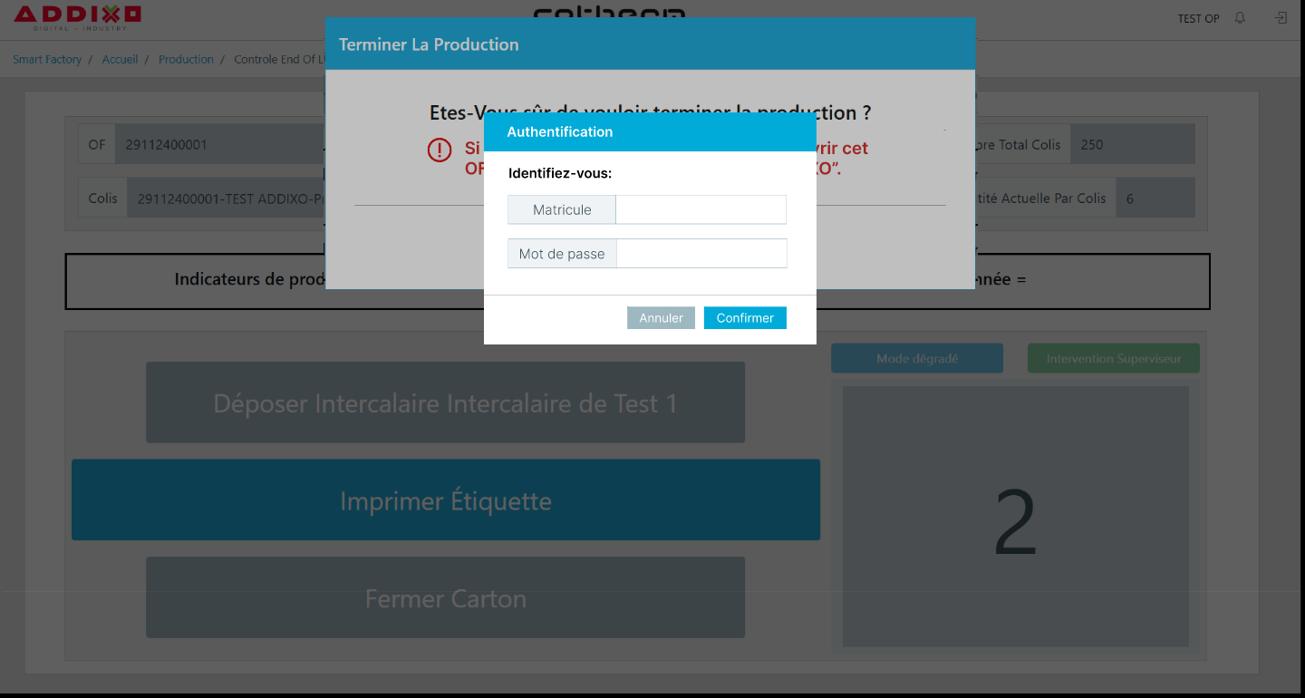
Sinon une erreur s’affiche :
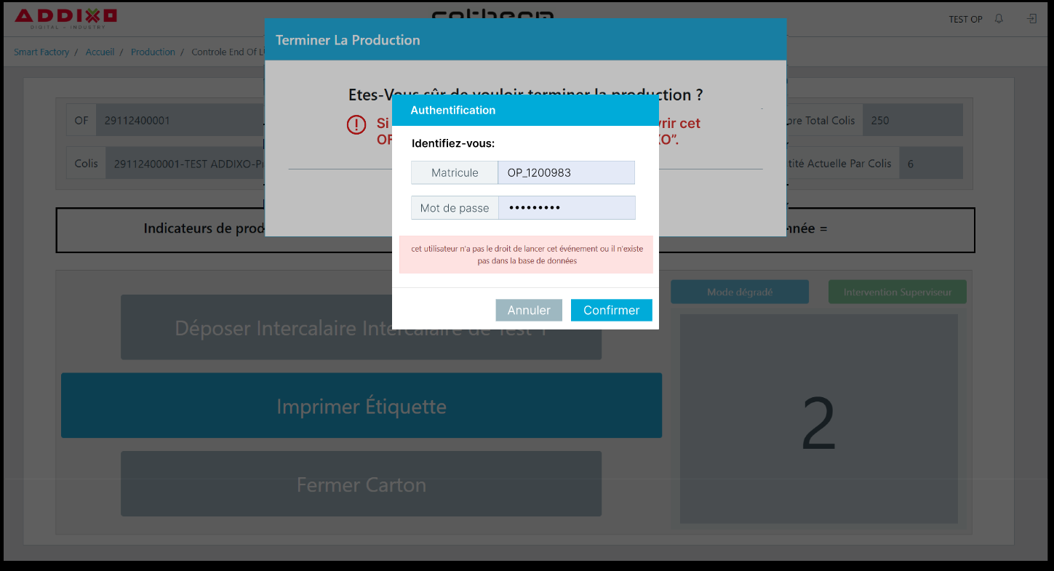
Si la matricule est saisie correctement, ce modal s’affiche :

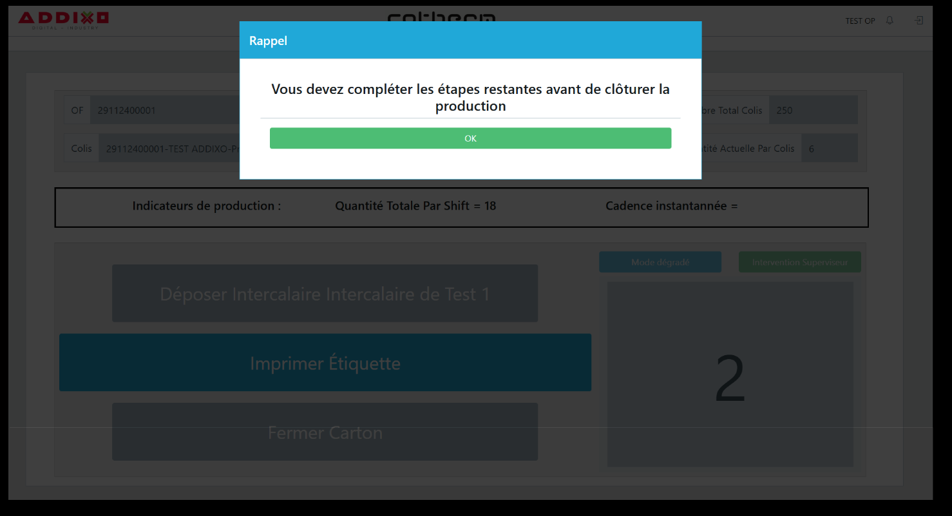
À l’appui sur « OK » la séquence continue jusqu’à la fin et l’OF est clôturé.

Règles de Gestion
ID | Type | Description
D19.G01.R01

Scénarii de Test
ID | Type | Description
D19.G01.T01 | Ajout | Au clic sur « Intervention superviseur » vérifier le bon fonctionnement du modal d’authentification
D19.G01.T02 | Ajout | Au clic sur « terminer la production », vérifier que le message « Êtes-vous sûr de vouloir terminer la production ? » s’affiche correctement. Ainsi que l’avertissement « Si vous confirmer, vous ne pouvez plus rouvrir cet OF : « {of_code} » sur cette ligne « {line_label} » »
D19.G01.T03 | Ajout | En cliquant sur « oui » vérifier l’affichage du modal d’authentification
D19.G01.T04 | Ajout | Vérifier que l’authentification n’est validée que pour les rôles : Admin / Superviseur /Manager
D19.G01.T05 | Ajout | Vérifier l’affichage du message d’erreur lorsque le matricule correspond à un rôle différent
D19.G01.T06 | Ajout | Vérifier l’affichage du modal « Rappel » après validation de l’authentification.

Textes et Libellés
Le tableau suivant groupe l’ensemble de textes et de libellés ajoutés à Smart Factory à partir de cette demande. Prière de les copier et de les coller aux bons emplacements.
Texte en français | Texte en anglais | Description
Si vous confirmer, vous ne pouvez plus rouvrir cet OF : « {of_code} » sur cette ligne « {line_label} » ». : |  | Avertissement

